EJEMPLOS DE FUNCION
Por ejemplo, supongamos que tenemos una serie de números en el rango A3:B6 y queremos sumarlos. Podríamos hacerlo escribiendo =A3+A4+A5+A6+B3+B4+B5+B6, pero es evidente que sería poco funcional y poco práctico. Utilizamos la función Suma de la siguiente manera:
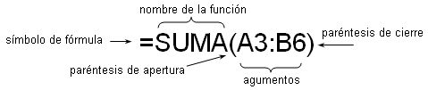
FUNCIONES BÁSICAS: SUMA, PROMEDIO, MAX, MIN.
EJEMPLO DE FORMULA =A1+B2, =A3*O4, =(A3*D4)/F5
PRACTICAR LAS FUNCIONES
 | NOTA1 | NOTA2 | SUMA O TOTAL
 | 3,5 | 5
 | 4,1 | 2
 | 3,5 | 4,5
 | 4 | 2,4
 | 2,6 | 3,6
 | 3,2 | 4,1
MAX
MIN
PROMEDIO
EJEMPLO DE POSICIONES ABSOLUTAS Y RELATIVAS
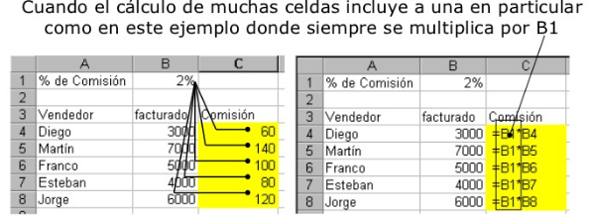
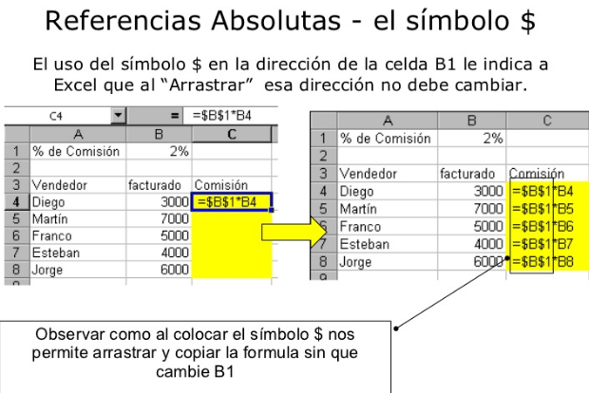
HACER LA FORMULA QUE SE HIZO EN CLASE

NOTA1 | 25% | NOTA2 | 20% | TOTAL
3,5 | MULTIPLICO LA POSICION DEL 3,5 *25%, RECUERDE QUE EL 25ª ES INMOVILIZADO | 5 |  | SUMAR LAS POSICIONES DE B2 Y D2
4,1 |  | 2
3,5 |  | 4,5
4 |  | 2,4
2,6 |  | 3,6
3,2 |  | 4,1

TALLER PARA LA EVALUACION DE PERIODO

- QUE ES UNA PLANEACION
- CUALES SON LAS PARTES DE UN PLAN
- CUALES SON LOS TIPOS DE CONTRATOS DE TRABAJO
- QUE ES PERIODO DE PRUEBA
- LA FUNCION PROMEDIO, MAX Y MIN A QUE CATEGORIA DE FUNCIONES PERTENECE
- EXISTE LA FUNCION RESTA?
- QUE ES UN RANGO
- QUE NOS DEVUELVE LA FUNCION AHORA()
- QUE NOS DEVUELVE LA FUNCION DIAS360()
- QUE NOS DEVUELVE La Función NOMPROPIO()
- DIFERENCIA ENTRE LA FUNCION CONTAR Y CONTARA
- MENCIONAR TODAS LAS FUNCIONES FINANCIERAS
- MENCIONAR TODAS LAS FUNCIONES DE TEXTO

